[Лихорадка Западного Нила](http://adm-salsk.ru/lixoradka-zapadnogo-nila-2/)

[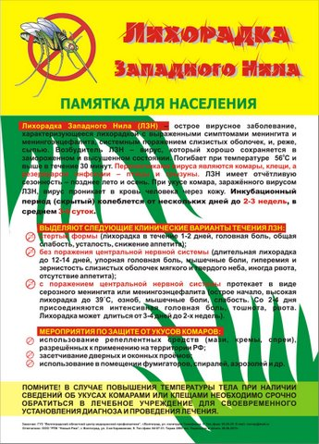](http://adm-salsk.ru/wp-content/uploads/2018/05/lihoradka.jpg)